Enrollment Mitarbeiter in der Stempeluhr TBS

Alle Schritte sind direkt in der Stempeluhr durchzuführen

- Zugriff auf den Bereich «Admin»

1.1 Auf die Zeit in der Stempeluhr klicken und dann auf «Bitte Finger auflegen»:

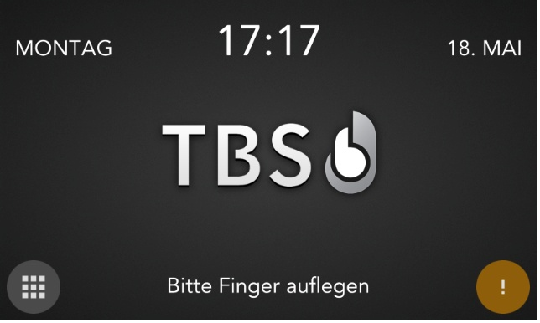

1.2 Lege deinen Finger auf den Sensor (bevor der Bildschirm «Admin Access» verschwindet), um auf den Administrationsbildschirm zuzugreifen:

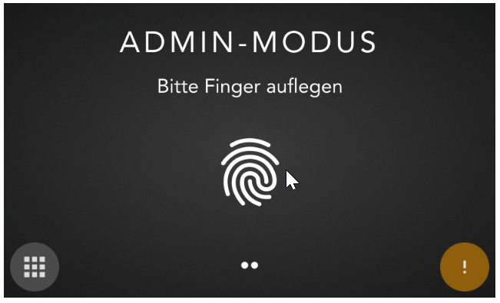

- Bildschirm «Admin»

Die Seite zeigt alle Mitarbeiter des Restaurants an.

BEMERKUNG: falls der gewünschte Mitarbeiter nicht auf der Liste erscheint, stelle sicher, dass er in Easy@work (Planungssystem) eingegeben wurde. Sobald in Easy@work eingegeben, wird er in wenigen Sekunden automatisch auf die Stempeluhr transferiert.

ACHTUNG: der Bildschirm «Admin» verschwindet nach 1 Minute Untätigkeit. In diesem Fall den Schritt 1 wiederholen.

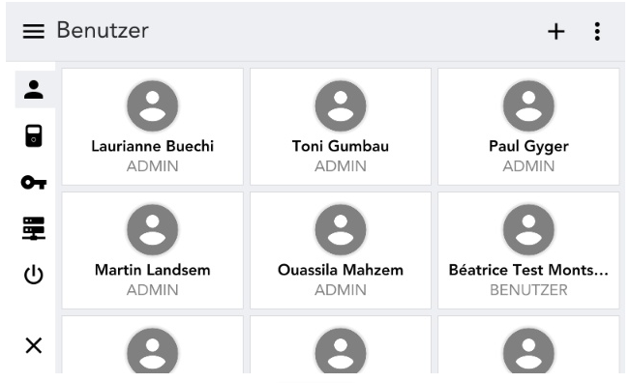

- Erfassung des Fingerabdrucks des Mitarbeiters:

3.1 Den Mitarbeiter aus der angezeigten Liste (sortiert alphabetisch nach Nachnamen) suchen, indem man nach oben oder unten scrollt, und darauf klicken.


3.2 Auf den kleinen Bleistift unten rechts klicken:

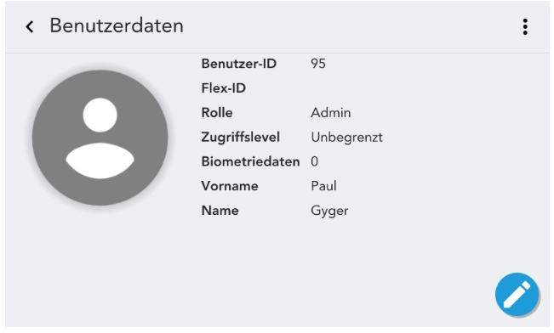

3.3 Auf «Weiter» klicken, ACHTUNG: keine Daten eingeben oder ändern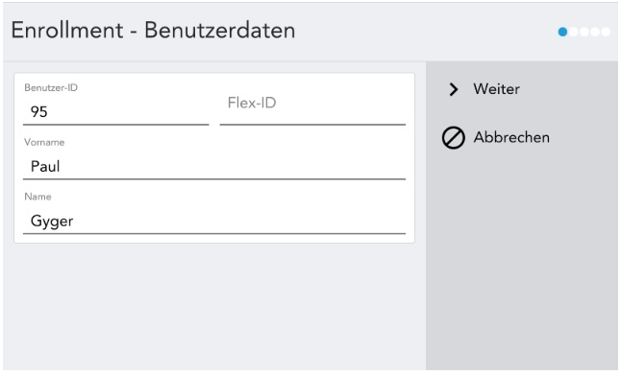

3.4 Auf «Weiter» klicken, ACHTUNG: keine Parameter auf dem Bildschirm ändern
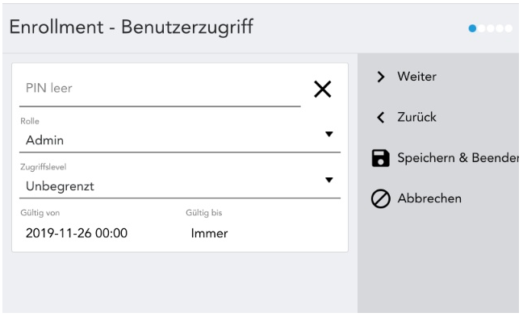

3.5 Den Finger, den man registrieren will, wählen, indem man ihn anklickt. Danach auf «Weiter» klicken
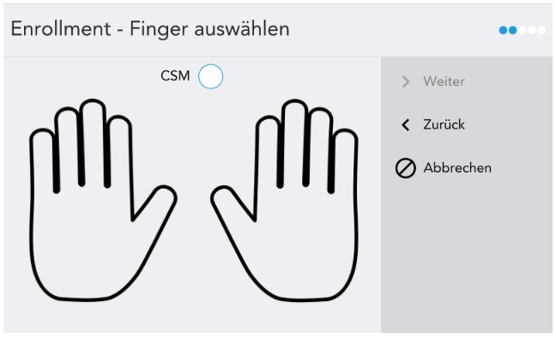
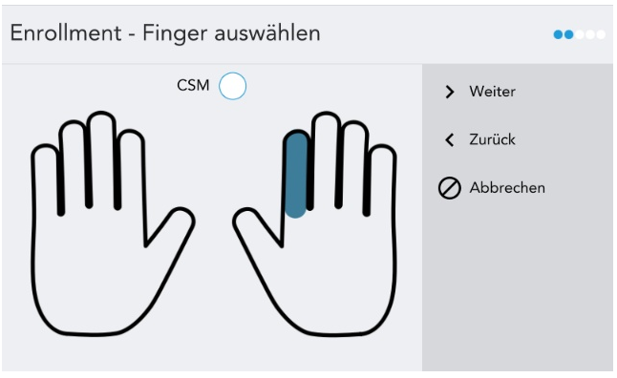

3.6 Den Mitarbeiter bitten, den gewählten Finger auf den Sensor zu legen
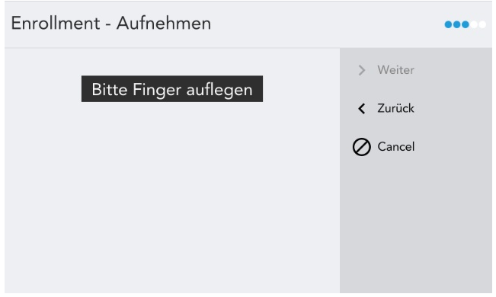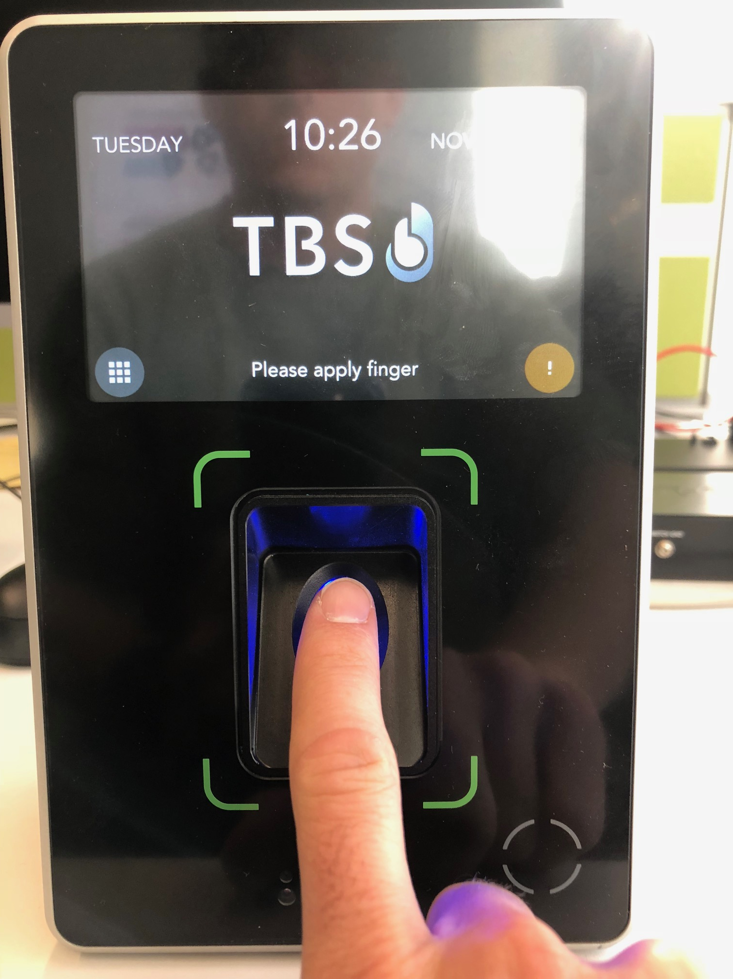

3.7 Der Bildschirm zeigt die Qualität des Fingerabdrucks an. Wenn die Qualität nicht gut ist, auf «Repeat» klicken, sonst auf «Weiter»
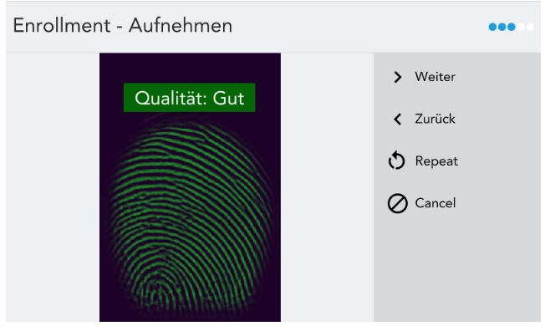

3.8 Der Fingerabdruck muss zweimal bestätigt werden. Einmal erfasst, auf «Weiter» klicken


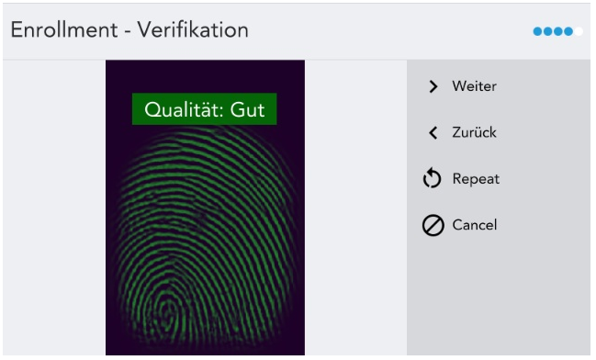

3.9 Der Bildschirm zeigt an, ob die Aufnahme des Abdrucks funktioniert hat. Bei schlechter Qualität, erneut beginnen, indem man auf «Zurück» klickt. Danach auf «Weiter» klicken
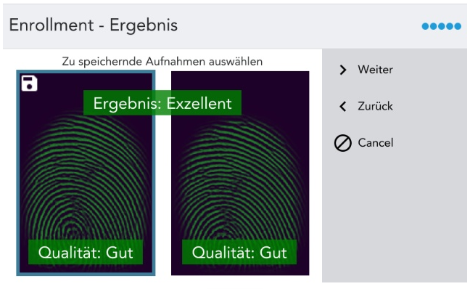

4. Der Bildschirm zeigt eine Bestätigung an, dass der Vorgang gut verlaufen ist. Der Mitarbeiter kann jetzt ein- und ausstempeln
